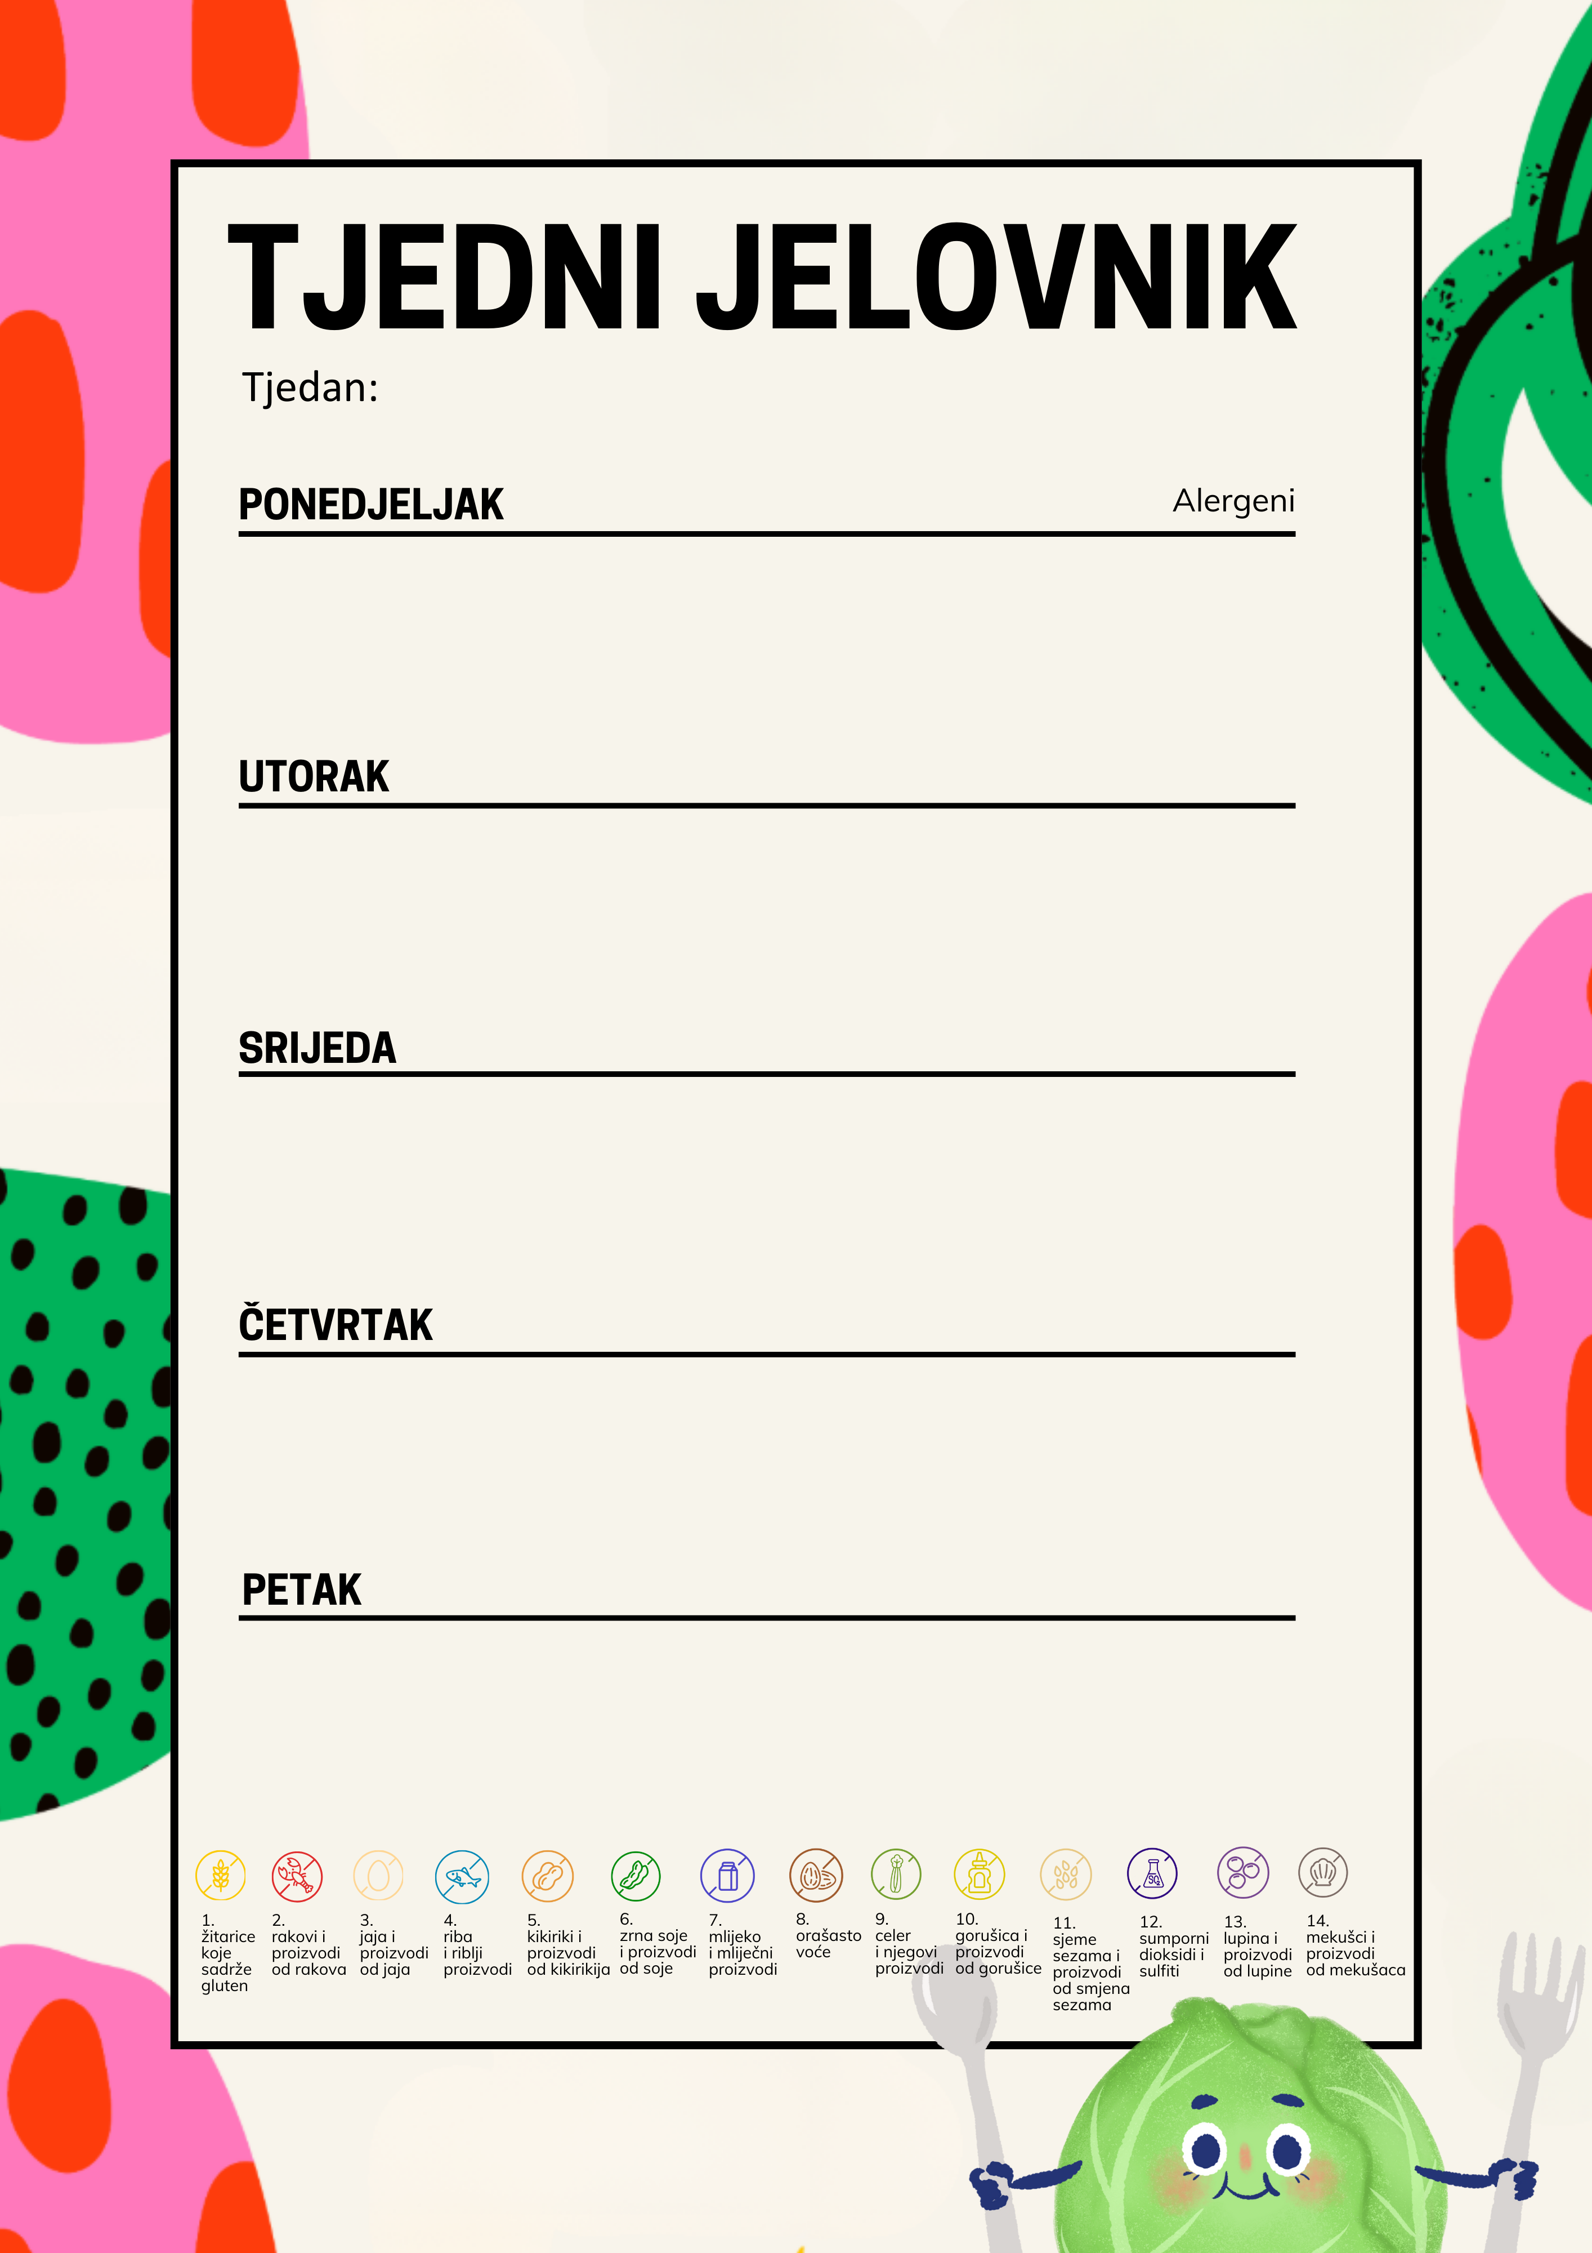
Kroasan od pistacija, mlijeko, voće | 1, 7
Juha, zapečeni štrukli, tekući jogurt | 1, 7
Sladoled, voće | 1, 7

Kruh domaći, pureća delux šunka, sir, čaj s limunom i medom, nektarine | 1, 7
Kelj varivo sa krumpirom i puretinom, domaći kruh, keksi | 1
Mini kroasan zebra, nektarine | 1

Blagdan Tijelova

Kukuruzni klipić, tekući jogurt, kruške | 1, 7
Goveđa juha, rižoto od teletine i povrća, rajčica salata, domaći kruh | 1
Fortia voćni jogurt, kruške | 7

Kruh, sir s vrhnjem, kobasica, sok, jabuke | 1, 7
Pileći paprikaš, tjestenina, kruh | 1, 3
Popy shake od čokolade, jabuke | 7

01.06.2026. – 05.06.2026.

